**lattice-count栅格计数问题：**

已知n,m>0, a,b>=0, 求下列公式结果：

$$\sum_{0≤i<n}{\left\lfloor \frac{a+b*i}{m}\right\rfloor }$$

该式子解决了直线m*y=a+b*x在x从0到n的范围内有多少个整数点（不包括x轴的点）的问题。

例如直线为5*y=7*x，n为3，结果为3，如下图：

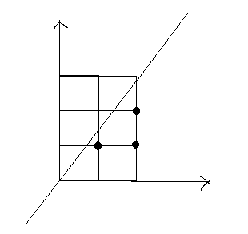

（模板里可不用加此图）

LL **lattice_count**(LL n,LL a,LL b,LL m)

{

**if**(b == 0)

**return** n*(a/m);

**if**(a >= m)

**return** n*(a/m)+lattice_count(n,a%m,b,m);

**if**(b >= m)

**return** (n-1)*n/2*(b/m)+lattice_count(n,a,b%m,m);

**return** lattice_count((a+b*n)/m,(a+b*n)%m,m,b);

}